Веселий восьминіг з пластиліну
https://www.youtube.com/watch?v=5YKG0NSu-RU

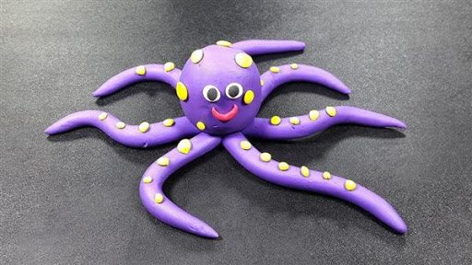
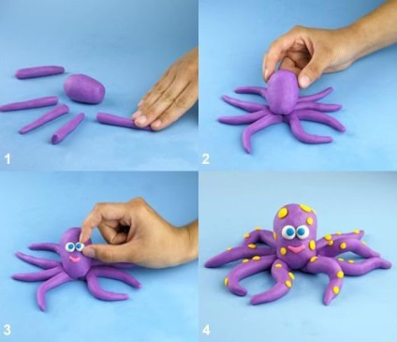

Веселий равлик з пластиліну
https://www.youtube.com/watch?v=iT-x34AFySc

